幼儿一日生活
2024.12.5 星期四 晴
今天共有21人来园，邹梓宁请假。
一、集体教学活动——科学：动物找家
这是一节知识性科学活动。本次活动旨在让幼儿了解动物的生活习性的基础上分清它们的居住地：水、陆、空，并了解一些两栖动物：青蛙、乌龟，帮助幼儿理解动物的居住地并不是绝对的，并且让幼儿感知动物是人类的好朋友，我们要保护它们。
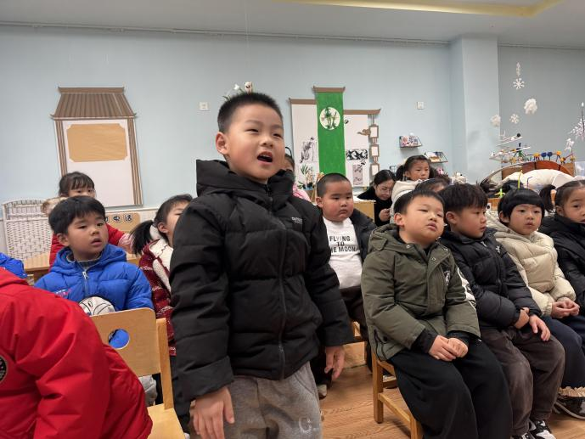 | 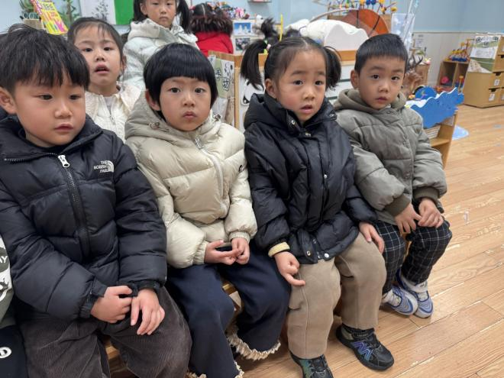
我喜欢的小动物是猴子，它生活在森林里，喜欢爬树。 | 你们喜欢的动物是什么？它生活在哪里呢？
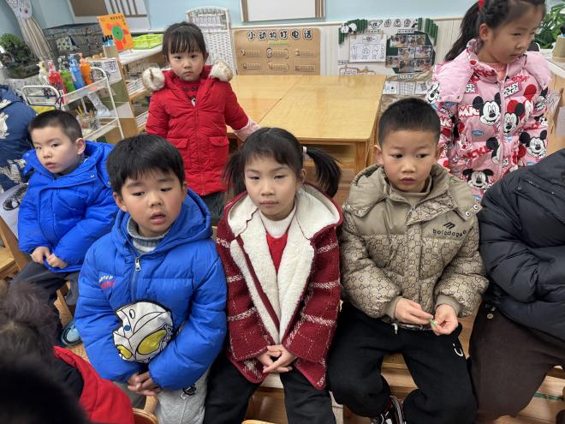 | 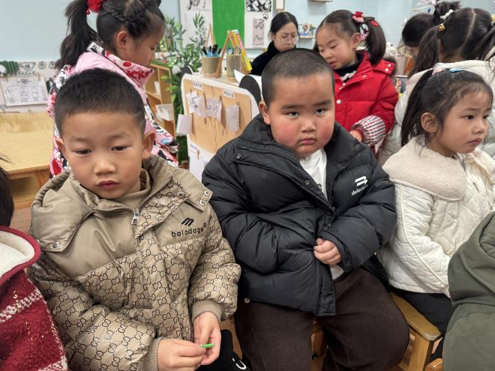
小鸟会飞，它的家在森林里；小鱼会游，所以它的家在水中。
三、区域游戏活动
区域游戏是幼儿自发、自主的与空间、材料、玩伴相互作用的学习活动，它对儿童的发展具有重要作用，幼儿在区域游戏中各项能力得到发展。在区域游戏中，幼儿用想象和相似物体替代真物品，探索材料的特质、玩法，并在游戏过程中发现问题、解决问题，幼儿在游戏过程中不断地尝试、思考，认知经验得到进一步的发展。
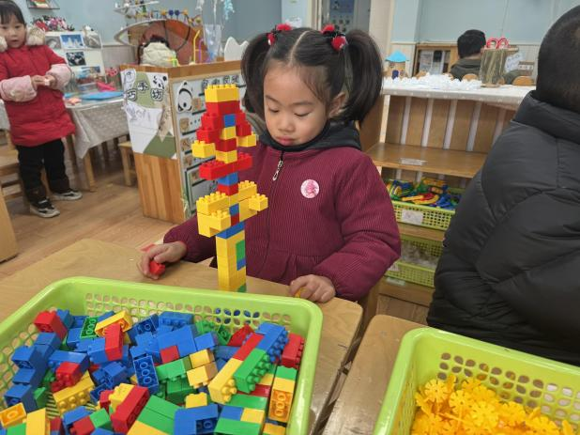 | 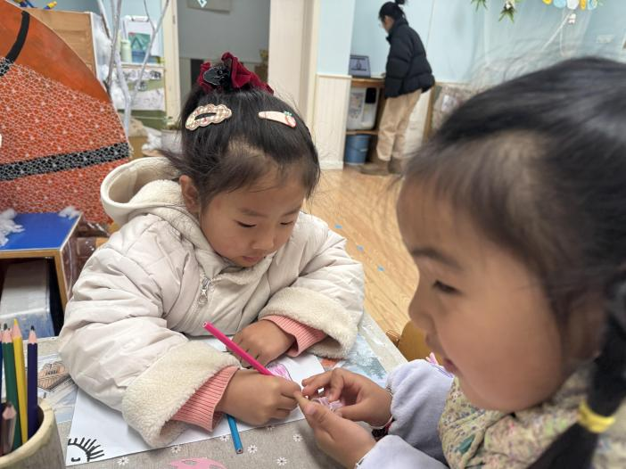
今天的我，来建构区玩啦，看我搭建了一个什么，它长的这么高！ | 我们俩在美工区画画呢！
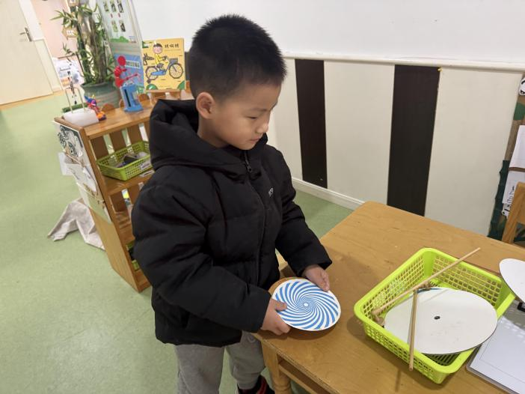 | 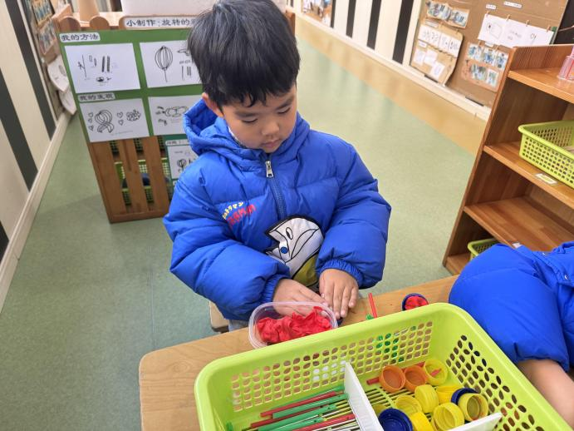
我喜欢科探区，所以总会在科探区玩，今天我玩了旋转的小游戏，我发现它在转的时候，越变越大！ | 我今天来制作一辆小水车，我用太空泥和雪花片。
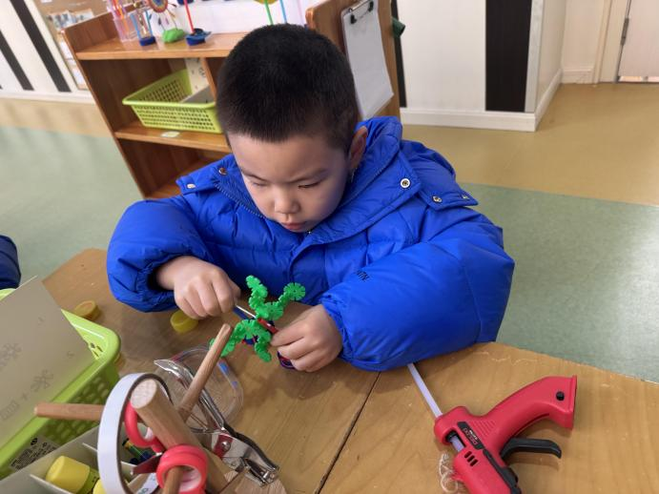 | 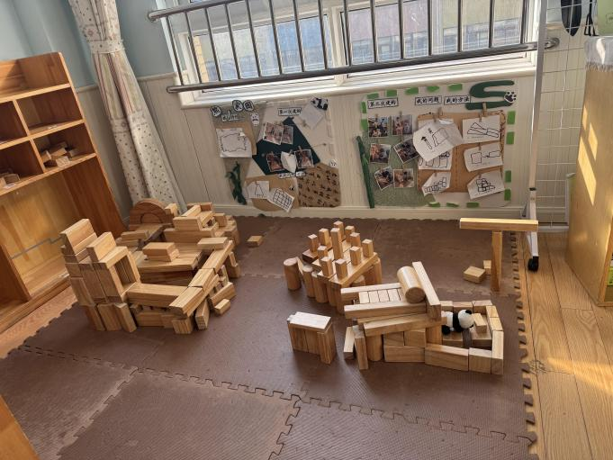
我也来做一辆小水车，我要用胶枪把他们黏在一起！ | 这是我们建构区今天的作品。
四、今日食谱
早点：牛奶、松香卷蛋糕
午餐：高粱大米饭、儿童干锅基围虾、毛白菜炒香菇、青菜猪肝汤。
下午点心：黑芝麻汤圆。
水果：橘子、小番茄。

